 | GOVERNO DE SANTA CATARINA  Secretaria de Estado da Saúde  Comissão Intergestores Bipartite
DELIBERAÇÃO 197/CIB/16

A Comissão Intergestores Bipartite, no uso de suas atribuições, AD REFERENDUM, aprova a seguinte deliberação,

Considerando as Deliberações das 03 Regiões de Saúde da Macrorregião Sul, e retificando a Deliberação 51/CIB/16.

APROVA

O Termo Aditivo da RUE, da Macrorregião Sul, conforme descrição abaixo, sem gerar impacto financeiro junto ao Ministério da Saúde.

- Região Carbonífera: Leitos de retaguarda
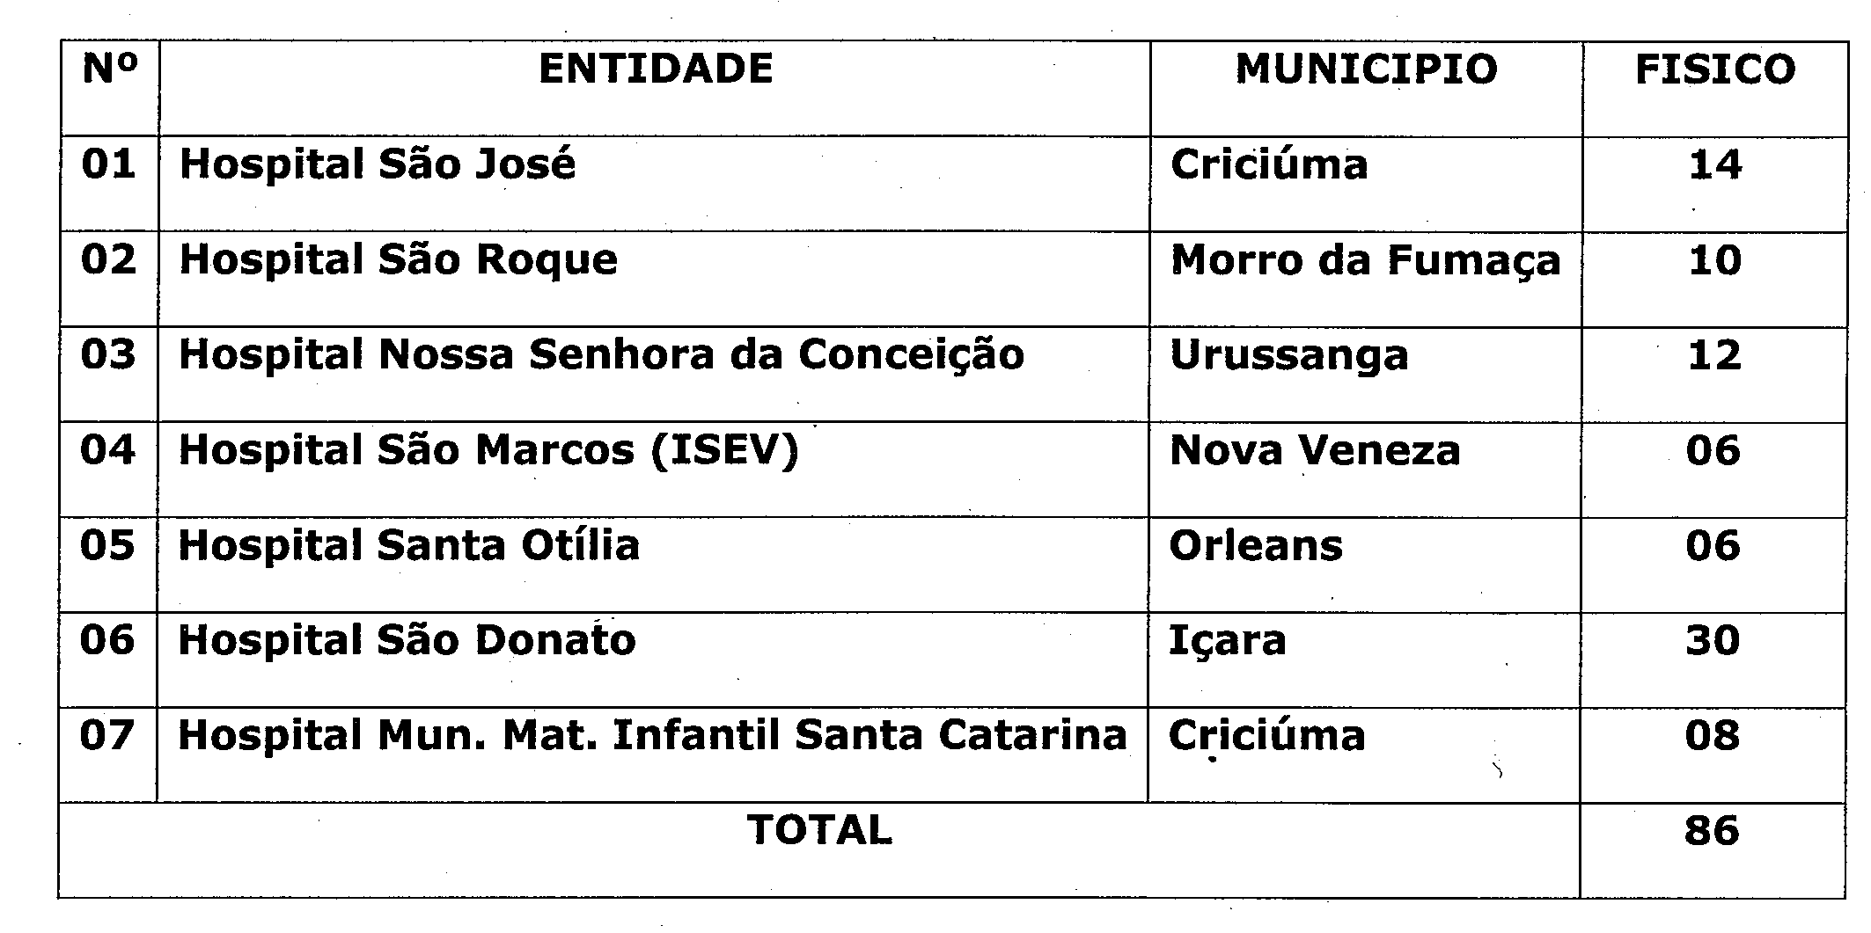

- Região Extremo Sul: leitos de retaguarda

Aprova a redistribuição dos trinta e quatro (34) leitos de RETAGUARDA destinados à região da AMESC da seguinte forma: quatorze (14) leitos para o Hospital Regional de Araranguá, dez (10) para o Hospital Dom Joaquim de Sombrio e dez (10) leitos para o Hospital São Roque de Jacinto Machado.

- Região de Laguna: leitos de retaguarda

Aprovar, conforme consenso da Assembléia geral ordinária da CIR
Região de Saúde de Laguna, a pré disposição à habilitação dos hospitais abaixo relacionados, para leitos de Retaguarda conforme portaria.
- Hospital de Caridade Senhor Bom Jesus dos Passos em Laguna com dez leitos, sendo 5 novos e 5 existentes;
- Hospital Santa Terezinha em Braço do Norte com quatro leitos, sendo 2 novos e 2 existentes;
- Fundação Medico Social Rural São Sebastião em Treze de Maio com oito leitos, sendo 4 novos e 4 existentes;
- Fundação Medico Rural Rio Fortuna em Rio Fortuna com seis leitos, sendo 3 novos e 3 existentes;
- Hospital São Camilo - Associação Beneditina da Providência ABENP em Imbituba com dez leitos, sendo 5 novos e 5 existentes, Totalizando para a Macrorregião Sul, 158 leitos de Retaguarda.

Florianópolis, 27 de setembro de 2016.

MURILO RONALD CAPELLA | SIDNEI BELLE
Secretário de Estado da Saúde em exercício | Coordenador CIB/COSEMS  Presidente do COSEMS

